Les Schneider au Creusot

- Partie 1 : Présentation de l’entreprise et de ses activités
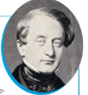
DOCUMENT 1 - BIOGRAPHIE - Eugène Schneider (1805-1875)

Né dans la Meurthe, dans une famille bourgeoise, il rachète en 1836, la
fonderie royale du Creusot avec son frère Adolphe. Devenu directeur unique
après 1845, il profite de la demande de matériaux pour développer son
usine. Il étend son pouvoir au monde politique : il est député sous le
Second Empire et maire du Creusot de 1866 à 1870. Il est aussi premier
président de la Société générale, une nouvelle banque. À sa mort en 1875,
son fils Henri lui succède à la tête de l’entreprise.

DOCUMENT 2 - Chronologie :

1838 : les établissements Schneider produisent leurs premières locomotives.
1839 : construction de bateaux à vapeur pour la navigation fluviale.
1853 : début de la construction de ponts métalliques.
1857 : début de la construction de charpentes métalliques.
1870 : début de la production d’acier.
1876 : construction d’un marteau-pilon de 100 tonnes.
1895 : électrification des usines et production de matériel électrique.
1897 : début de la production d’artillerie (canon de 75)
1900 : première locomotive électrique d’essai.

« Regarde bien, Julien, dit M. Gertal : voici une des merveilles de l’industrie. C’est ce qu’on appelle le marteau-pilon à vapeur, qui a été fabriqué et employé pour la première fois dans l’usine du Creusot où nous sommes. […] »
Au même moment, comme poussée par une force invisible, l’énorme masse se souleva ; l’ouvrier venait de placer sur l’enclume un bloc de fer rouge : il fit un signe, et le marteau-pilon, s’abaissant tout à coup, aplatit le fer en en faisant jaillir une nuée d’étincelles si éblouissantes que Julien fut obligé de fermer les yeux.
G. Bruno, Le tour de France de deux enfants, 1877.
DOCUMENT 3

Questions :

- Qui achète la fonderie royale ? Doc 1
- Quels sont les domaines d’activités de l’entreprise ? Doc 2
- Montre le développement de l’entreprise depuis son rachat. Pourquoi ce site était-il intéressant ? Plan au tableau.
- Quelle est l’invention marquante de l’entreprise ? Doc 3
- Que peux-tu déduire sur le secteur industriel au XIXe ?

- Partie 2 : Les conditions de vie et de travail :
DOCUMENT 4 -
« Être le père de vos ouvriers, voilà bien, Monsieur, la constante préoccupation de votre cœur. Toutes les œuvres de bienfaisance dont vous avez doté votre cité, en donnent un vivant et magnifique témoignage. L’enfant a ses écoles, […] les blessés et les malades trouveront ici l’Hôtel du bon Dieu […]. »
J.A Burdy, adjoint au maire du Creusot, discours pour l’inauguration
de l’Hôtel-Dieu, 15 septembre 1894.

Un contremaitre des usines explique comment son patron se soucie de ses employés.

« On fait tout pour les ouvriers ici ; quand les enfants sortent de l’école primaire, ils passent des examens pour entrer dans les écoles de M. Schneider. Là, on leur apprend tout ce qu’il faut pour être admis à l’usine comme apprentis. […] M. Schneider a bien fait les choses, c’est un brave homme qui a le cœur sur la main. […]
La Compagnie nous avance l’argent qu’il nous faut pour faire bâtir une maison ; on rembourse tant par mois, et, au bout d’un certain temps, on a sa petite maison et son petit jardin à soi. »
J. Huret, Enquête sur la question sociale en Europe, 1897.

Temps de travail et salaire de l’ouvrier | Obligations et interdictions faites à l’ouvrier
Questions :

6) Présente le document p 107.
7) Recopie et complète le tableau suivant à l’aide du document p 107:
8) Comment est vu Mr Schneider ? Pourquoi ? Doc 4

- Partie 3 : Les conséquences sur la ville :

DOCUMENT 5 | Vers 1840 | Vers 1900 | Vers 1914
Population | 2 700 hab | 30 500 hab | 35 000 hab
Effectif ouvrier de l’usine | 1 850 pers | 14 000 pers | 15 000 pers
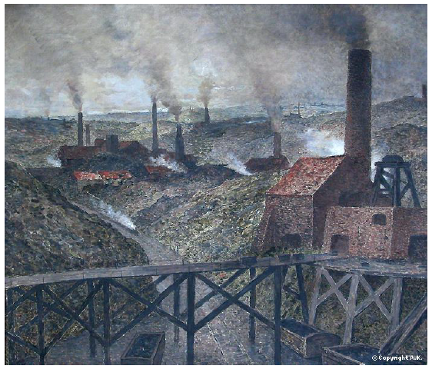
« - Regarde André, on dirait un grand incendie. Qu’est-ce qu’il y a donc ? […]
Dans le grand silence de la nuit, on entendait comme des sifflements, des plaintes haletantes, des grondements formidables.
-Nous sommes en face du Creusot, la plus grande usine de France et peut-être d’Europe. Il y a ici quantité de machines et de fourneaux, et plus de 16 000 ouvriers qui travaillent nuit et jour pour donner à la France une partie du charbon qu’elle emploie. C’est de ces machines et de ces énormes fourneaux […] que partent les lueurs et les grondements qui nous arrivent. »

G. Bruno, Le tour de France de deux enfants, 1877.

